Успешными не рождаются, успешными становятся!
Как всё начиналось?
Вот уже несколько лет Панковская школа сотрудничает с Новгородским центром экономического образования, благодаря которому у наших ребят появилась возможность изучать экономику по международным экономическим программам «Достижения молодых». Сегодня учащиеся начальной школы изучают такие программы как «Наши семьи», «Наш микрорайон», «Наш город», ребята более старшего возраста начинают делать первые шаги на пути к предпринимательской деятельности. И в этом им помогает программа «Школьная компания».
Что такое «Школьная компания»?
Школьная компания – это учебный практикум, ролевая игра, в процессе которой участники получают новые знания и умения в области предпринимательства. Как организовать собственное дело, каковы секреты бизнеса, что такое маркетинг и реклама – это и многое другое учащиеся узнают в процессе работы школьной компании.
Немного истории…
Первая наша школьная компания «Садко» появилась в 2009 году и прославилась выпуском сувенирной продукции из глины и бересты, участием в Российско-Германском проекте «Содействие развитию интеркультурных знаний и повышение карьерных возможностей для учащихся образовательных учреждений из городов-побратимов Великого Новгорода и Билефельда»

Повторяться не будем!
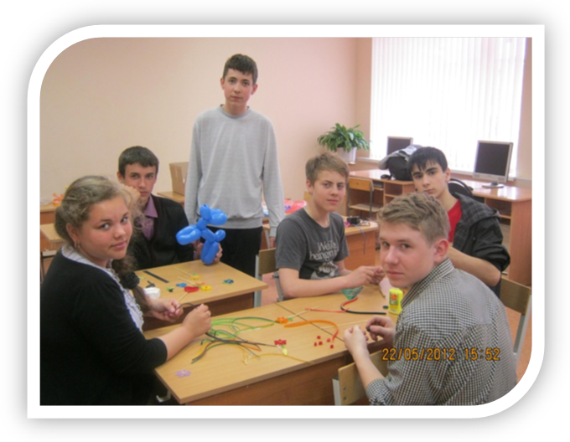
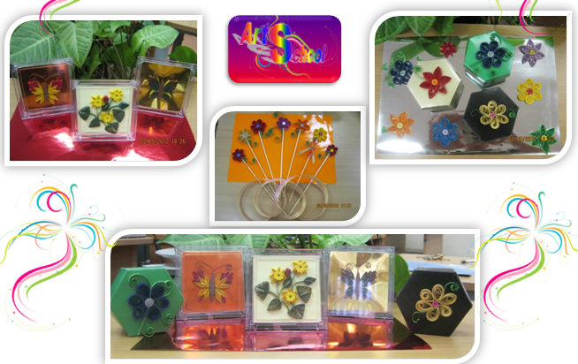
Однажды на одном из занятий по программе «Школьная компания» ребятам 8 класса пришла в голову интересная идея - заинтересовать наших покупателей изделиями, выполненными в технике квиллинга и твистинга. Сначала предложили образцы, дальше провели мастер-классы.

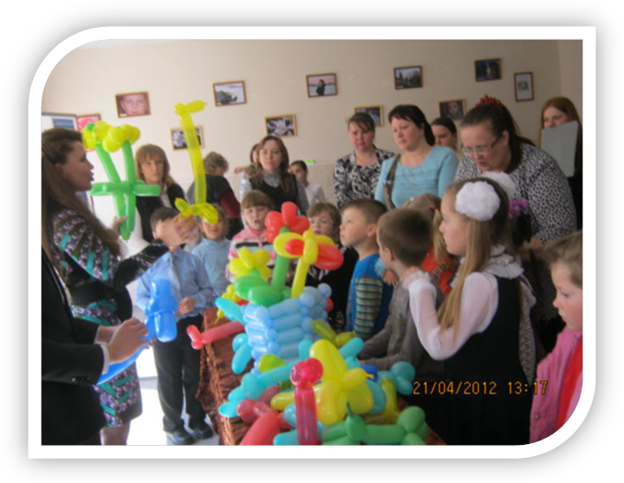
И вот уже первая презентация продукции на Ярмарке достижений, первые улыбки и радостные лица первых покупателей - будущих первоклассников и их родителей, первая прибыль… А дальше ещё интереснее – серьёзная работа по распределению должностей, упорная работа, воплощение новых идей в жизнь, а главное выполнение доброй миссии – сделать наш мир ярче, добрее и позитивнее. Так родилась вторая школьная компания «ARTSCHOOL»!

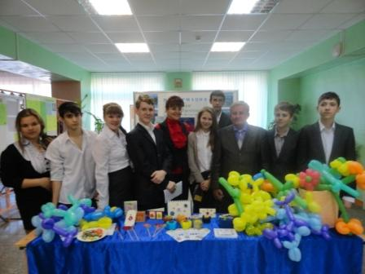
Лучше один раз увидеть! Праздник Панковской школы в посёлке!
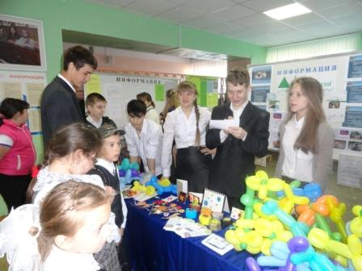
Презентация и продажа продукции Школьной компании «ARTSCHOOL» в школе.
р

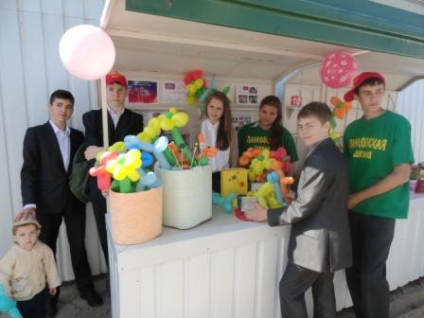
Презентация и продажа продукции Школьной компании «ARTSCHOOL»
на мини – рынке «Панковский».
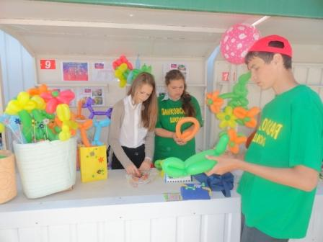
р

